Законы Ньютона — инструкция к управлению Вселенной

Законы Ньютона — это «прошивка» нашего мира. Они объясняют, почему яблоко падает вниз, почему летит ракета и почему вы проливаете кофе, когда автобус резко тормозит.

Первый закон Ньютона: закон порядка (Инерция)
Формулировка: если на тело не действуют силы или их действие скомпенсировано, тело сохраняет состояние покоя или равномерного прямолинейного движения.
Вариативность понятий:
- Бытовое (ошибочное): «Движение — это то, что само заканчивается». Аристотель считал, что для движения нужна постоянная сила.
- Физическое (Ньютона): Движение — это естественное состояние. Сила нужна не для самого движения, а для его изменения (ускорения).
- Интуиция: Инерция — это «упрямство» материи. Тело хочет продолжать делать то, что делало секунду назад.
Опыт 1: «Опыт с монетой». Положите на стакан открытку, на открытку — монету. Резко щелкните по открытке в сторону. Открытка улетит, а монета упадет вертикально вниз в стакан.
- Объяснение: Монета «не хотела» двигаться вбок вместе с открыткой из-за инерции покоя.

Второй закон Ньютона: закон ускорения
Формулировка: ускорение тела прямо пропорционально равнодействующей сил и обратно пропорционально его массе.
Вариативность понятий:
• Математика: a = F/m. Чем сильнее толкаешь, тем быстрее разгоняется. Чем тяжелее объект, тем труднее его сдвинуть.
• Вектор: сила и ускорение всегда смотрят в одну сторону. Если сила тянет влево, ускорение тоже будет направлено влево (даже если тело в этот момент летит вправо, оно просто замедляется).

Алгоритм решения задач на 2-й закон:
- Рисунок: изобразить тело.
- Силы: приложить все действующие силы (векторно).
- Оси: выбрать оси координат (обычно одну по движению, вторую перпендикулярно).
- Проекции: спроецировать силы на оси (знаки «+» и «-»).
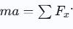
- Уравнение: записать
Типовой сюжет 1: Прямолинейное движение
- Задача: тело массой 2 кг тянут по гладкому столу силой 10 Н. Найти ускорение.
- Решение: a = F/m = 10 / 2 = 5 м/с².
Типовой сюжет 2: Связка «Динамика + Кинематика» Часто 2-го закона мало, нужно добавить формулы пути или скорости.
- Сюжет: торможение автомобиля. Известно v₀, S, m. Нужно найти силу трения.
- Логика: сначала через v² - v₀² = 2aS находим ускорение a, затем через F = ma находим силу.

Третий закон Ньютона: Закон Взаимности (F₁₂ = -F₂₁)
Формулировка: Силы, с которыми два тела действуют друг на друга, равны по модулю и противоположны по направлению.
Главное правило: Эти силы никогда не компенсируют друг друга, потому что приложены к разным телам.
Вариативность понятий:
- Действие — противодействие: нельзя толкнуть стену, не почувствовав её встречного давления.
- Пример с магнитами: если поднести два магнита друг к другу, они притягиваются с одинаковой силой. Маленький магнит тянет большой так же сильно, как большой — маленький.
Опыт 3: «Реактивное движение». Надуть шарик и отпустить. Воздух вылетает в одну сторону (действие), шарик летит в другую (противодействие).
Типовой сюжет: Взаимодействие (удар, отдача)
- Сюжет: Человек прыгает с лодки на берег.
- Логика: Человек толкает лодку назад (сила F), лодка толкает человека вперед (сила -F). Массы разные ускорения разные. Лодка отъедет немного, человек улетит далеко.
Типовые сюжеты задач для 9 класса
- Вес тела в лифте

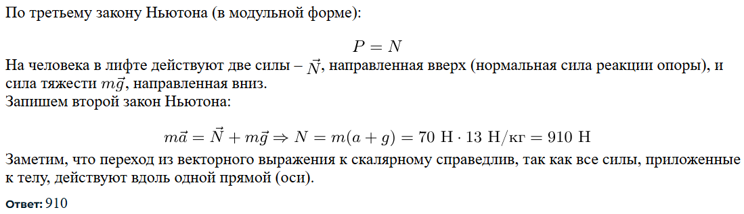
В лифте, двигающемся вверх с ускорением 3 м/с² стоит человек массой 70 кг. Найдите вес человека в лифте. Ответ дайте в Н.
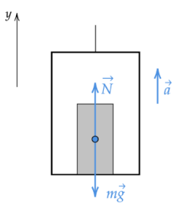

- Движение по окружности
Диск вращается вокруг вертикальной оси с постоянной угловой скоростью ω=2 рад/с. На каких расстояниях от оси вращения тело, расположенное на диске, не будет соскальзывать? Коэффициент трения между телом и поверхностью диска µ=0,2. Какие законы Вы используете для решения задачи? Обоснуйте их применение.

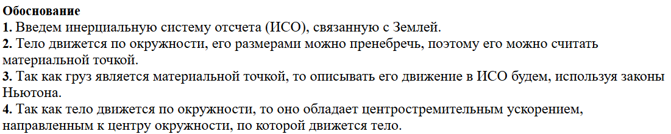

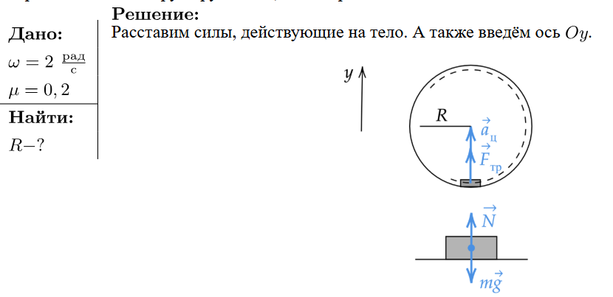

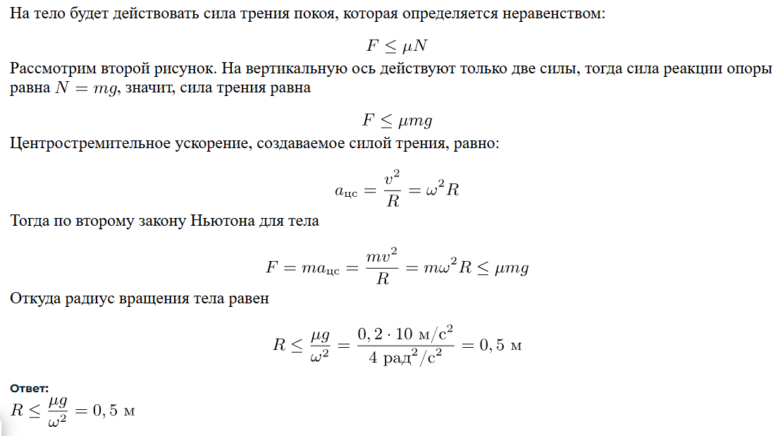

- Движение по наклонной плоскости

